14) Písemně pod sebou vynásobte:  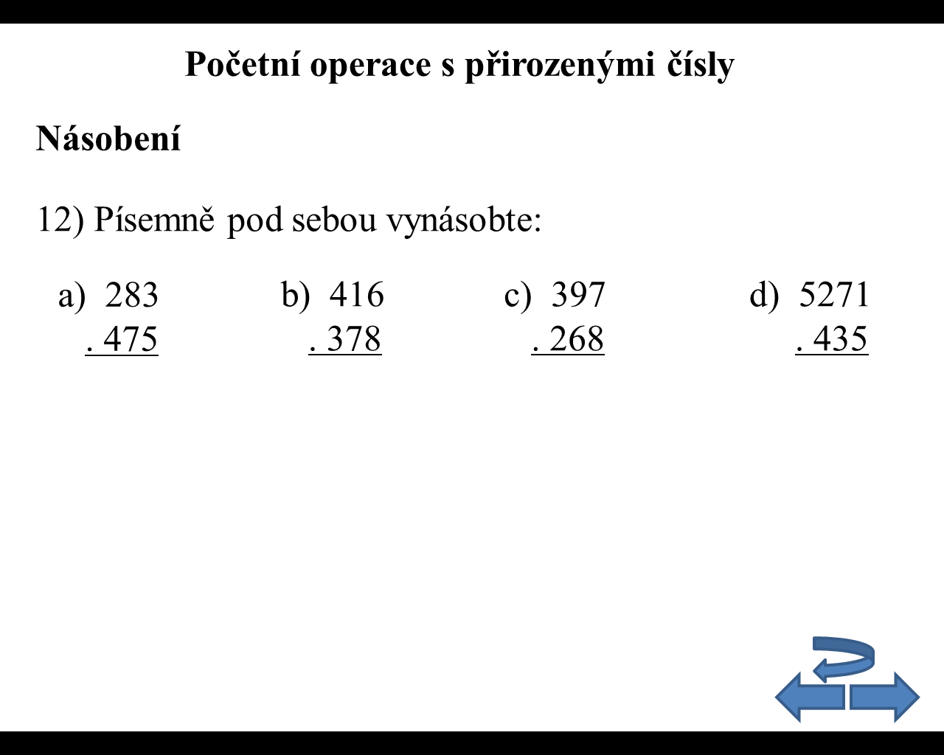  15) Vypočítejte zpaměti:  Násobení má přednost před sčítáním a odčítáním!!!  - 4 . 6 + 7 . 0 =  - 0 + 6 . 1 =  - 10 . 2 + 5 . 4 =  - 100 - 2 . 40 =  - 13 . 2 + 2 . 13 =  - 5 + 3 . 4 =  - 7 . 2 + 6 =  - 20 - 6 . 3 =  - 4 . 8 - 2 =  - 3 . 5 - 4 . 2 =  Dělení  Pro všechna přirozená čísla a platí:  a : 1 = a a : a = 1 0 : a = 0 a : 0 = nelze  5 : 1 = 5 8 : 8 = 1 0 : 7 = 0  16) Vydělte zpaměti:  - 84 : 7 =  - 450 : 10 =  - 120 : 40 =  - 24 : 0 =  - 0 : 15 =  - 130 : 13 =  - 300 : 5 =  - 270 : 90 =  - 4000 : 1000 =  - 55 : 1 =  19) Vydělte písemně:  a) 627 862 : 168 = b) 147 859 : 425 =  Počítání se závorkami  Vždy počítáme nejprve obsah závorek Pokud nejsou závorky, nejprve násobíme a dělíme, teprve poté sčítáme a odčítáme.  Př.  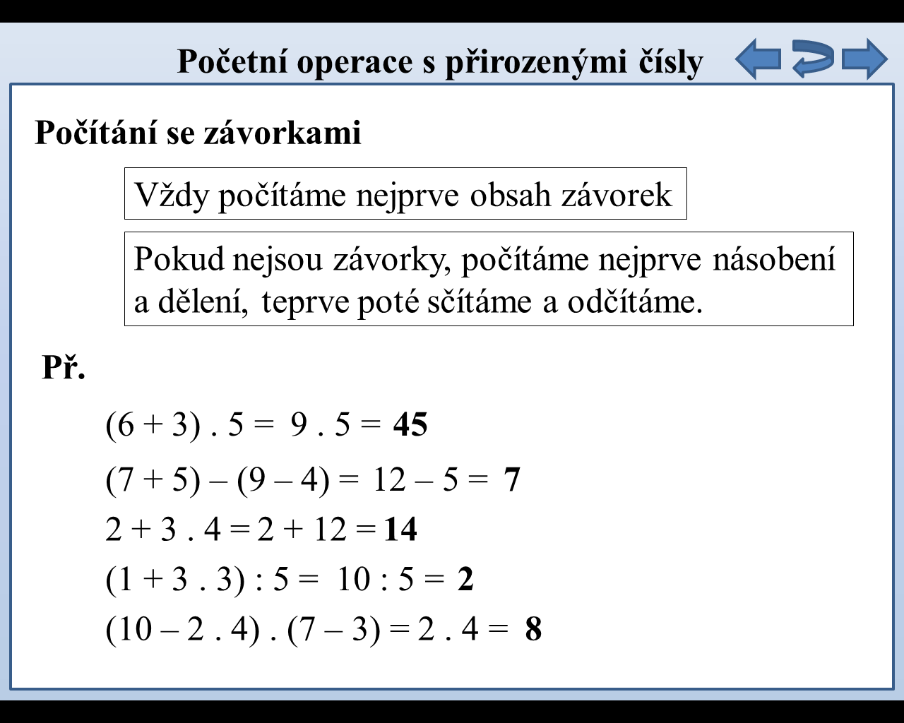  20) Vypočítejte:  a) 30 : (11 – 6) =  b) 24 : 6 + 2 . 7 =  c) 6 + 5 . 3 =  d) (12 – 2 . 5) . (4 + 2 . 3) =  e) 1 + 2 . 3 . 5 =  f) 25 – (30 – 21) =  g) (5 + 3 + 7) . (12 – 9) = | 17) Vydělte písemně:  a) 62 563 : 7 = b) 49 519 : 6 =  c) 86 423 : 7 = d) 19 816 : 9 =  18) Vydělte písemně:  a) 75 415 : 32 = b) 99 761 : 41 =  c) 175 962 : 54 = d) 285 071 : 63 =  21) Vypočítejte:  a) 2 . (13 + 15 + 7) =  b) 3 . 6 + 5 . 4 =  c) 8 – (20 – 5 . 3) =  d) (12 – 3) : (1 + 2 . 4) =  e) 0 : 8 + 3 . 5 =  f) 30 – (16 + 9) =  g) (15 – 3 – 7) . (12 + 8) =  h) 3 . (15 - 5) . (7 + 3) =  22) Vypočítejte:  a) 3 + 4 . 2 – 5 =  b) 5 . 3 – 10 + 2 . 4 =  c) (1 + 3 . 3) . (10 – 2 . 4) =  d) (12 – 7) : (14 – 3 . 3) =  e) 0 : 8 + 0 . 8 + 8 : 8 =  f) 5 + (2 . 3 + 4 . 6) =  g) (10 – 3 – 7) . (123 + 78) =  h) 2 + 4 . 7 – 6 . 5 =
19) Vypočítejte:
a) 3 + 4 . 2 – 5 =

